Тема пројекта | Чувамо здравље
Тип школе (основна или средња) | Основна школа
Узраст ученика | 7-10 година
Време реализације | 2 недеље
Место активности | Школа,школско двориште
Наставни предмети са којима је тема повезана | Природа и друштво  Ликовна култура  Српски језик  Физичко и здравствено васпитање
Циљ пројекта | - Потпуно усвајање хигијенских навика и развијање свести о важности одржавања личне хигијене  - Указати да „добро здравље” има различито значење за различите људе  - Схватити да је здравље често одраз социокултурне средине у којој људи живе, а истовремено и начин реаговања људи и њихове спремности на активности за заштиту здравља;  - Схватити дефиницију здравља.  - Развија потребу и љубав према природи кроз активност.  - Уочавање повезаности човековог деловања и очувања околине;  - Научити ученике процењивању;  - Развијање креативног мишљења и развијање еколошке свести ученика.
Исходи пројекта

Исходи наставних предмета | Српски језик  - укратко образложи свој утисак и мишљење поштујући и другачије ставове;  - препозна значење речи и фразеологизама који се употребљавају у свакодневној комуникацији;  - прилагоди језички израз комуникативној ситуацији – формалној и неформалној;  - учествује у предлагању садржаја и начина рада  Природа и друштво  - сарађује са другима у групи на заједничким активностима  - повеже резултате рада са уложеним трудом  - учествује у друштвено-корисним акцијама уз подршку одраслих  Ликовна култура  - користи материјал и прибор на безбедан и одговоран начин  - користи различите технике и материјале  - изражава одабраним материјалом и техникама своје идеје и емоције  - учествује у планирању и реализацији ликовног пројекта  - разматра, у групи, шта и како је учио/учила и где та знања може применити;  - користи амбалажу и предмете за једнократну употребу у стваралачком раду.  Физичко и здравствено васпитање  - учествује у предлагању садржаја и начину рада;  - увиђа значај правилне исхране;  - примењује хигијенске мере;  - вреднује сопствена и туђа постигнућа у раду и вежбање.
Носиоци активности | Ученици, родитељи  и учитељица Анита Михајловић
Методе рада | Истраживање, посматрање, прикупљање, прављење, извођење
Материјално-техничка основа
Пројектни продукти | - фотографије  - цртежи ученика  - плакати у учионици и по школи  - видео снимак пројекта дистрибуиран на facebook страници школе
Активности ученика | Активност учитељице
Објашњава,  исказује своја осећања вербално, путем писаних порука, ликовним изразом, пантомимом, фотографијом;  Пажљиво слуша саговорника и учествује у разговору;  Посматра и препознаје туђа осећања;  Износи своје мишљење и образлаже своје идеје и предлоге;  Уз помоћ учитељице креира Хранилицу за птице, осмишљава и предлаже активности друштвено-корисног рада поводом очувања животне средине, осмишљава разредни пано на тему "Чувамо здравље";  Уз помоћ родитеља и комшија учествује у радној акцији "Беремо јабуке - чувамо природу" ;  Користи амбалажу и предмете за једнократну употребу у стваралачком раду;  Вреднује свој рад и активност током реализације пројекта. | Прелаже тему и подтеме пројекта;  Припрема задатке и материјал потребан за рад;  Предлаже облик презентације;  Даје објашњења за рад;  Усмерава рад и подстиче активност ученика;  Поставља питања и подстиче дискусију о здравом животу и начинима постизања таквог циља;  Мотивише, помаже, прати рад ученика;  Припрема околину и родитеље за учешће у пројекту,  Организује презентацију пројекта у школи и за родитеље;  Вреднује своју и активност ученика у реализацији пројекта;  Сагледава оствареност циљева и исхода.
Начин праћења и евалуација | Посматрање, бележење, процењивање, анкетни упитник, дискусија
1. Образложење пројектне теме / разлози за покретање пројекта | Ова тема је важна због свеукупног утицаја личне хигијене на здравље тела.  Може се повезати са бригом о себи, људима око себе и свом окружењу.  Ова тема је основа на којој ће се унапређивати даља знања и понашање ученика везано за квалитет њиховог здравља.  Уско је повезана са ранијим искуствима ученика.  На основу ове активности, може се стећи дубљи увид у животне навике ученика.  Потребно је мотивисати ученике кроз истицање важности одржавања личне хигијене, бриге о свом здраву и очувању здравог окружења. .
2. Преглед потребних средстава и материјала | - хамери;  - папири у боји;  - ликовна средства за рад;  - пиштољ за силикон;  - старе тетрапаке и пластичне флаше;  - жице;  - џакови;  - прибор за личну хигијену.
3. Начин презентације пројекта | Пројекат ће бити презентован родитељима, у облику одељенског паноа који ће продуктима и фотографијам приказати реализоване активности током пројекта, као и на званичној страници школе видеом о активностима током рада на пројекту.
4. Начин укључивања окружења у пројекат | Школа обезбеђује материјално – техничке ресурсе
5.Улога родитеља у пројекту | - подржавају активности деце и узимају учешће везано за поједине активности;  - помоћ и заједнички рад у делу пројекта "Беремо јабуке - чувамо природу";
6. Реализација пројекта
1. активност | Разговор о почетку пројекта.  Прдлажемо тему  "Чувамо здравље" и подтеме пројекта ""Беремо јабуке - чувамо природу".  Припремамо задатке и материјал потребан за рад.  Започињемо рад кроз радионицу:  САДРЖАЈ РАДИОНИЦЕ  УВОДНИ ДЕО (5 мин)  Представљање активности  Објашњавам ђацима начин рада. Сваки ученик добија лист папира  са табелом која садржи велики број тврдњи или чињеница које, по опшеприхваћеном  мишљењу, утичу на здравље. Међутим, са сваком од ових тврдњи се неко више слаже  или мање или се уопште не слаже да утиче на здравље.  Објашњавам ученицима начин попуњавања и да нема нетачних одговора тако да могу слободно да раде.  ЦЕНТРАЛНИ ДЕО (20 мин)  1. Шта за мене значи бити здрав (попуњавање индивидуалног упитника)  Ученици (прилог 1) попуњавају упитник – ШТА „БИТИ ЗДРАВ” ЗНАЧИ ЗА ВАС.  Дајем упуства:  - задатак ученика је да у колони 1 знаком X обележи сваку тврдњу која је битна за здравље  - затим у колони 2 од свих обележених тврдњи у колони 1 издвојите шест за које мислите да су најзначајније  - затим у колони 3 ученици треба да изабране најзначајније тврдње оцените оценама  од 1 – најмање значајна, до 6 – за ону која је по вашем мишљењу најзначајнија.  Када су сви урадили селекцију и рангирање, један ученик уписује вредности на табели  која је претходно написана на табли и сабира која је изјава добила највећи број поена,  тј. како доживљавамо здравље.  ЗАВРШНИ ДЕО (20 мин)  1. Димензије и дефиниција здравља  Подсећам да здравље није само медицински феномен, да је више од „не бити  болестан” и да има бројне димензије.  На табли исписујем 5 издвојених димензија  здравља (погледати табелу: Димензије здравља).  Ученици сада дефинишу, за сваку  тврдњу (од оних 6 које је разред у претходној активности „прогласио” најзначајнијим за  здравље), којој димензији припада која од тих тврдњи и уписују њен број у колону  табеле (прилог 2) „Димензије здравља” (уписује се онај број под којим је тврдња наведена у  претходној табели – упитнику - ШТА „БИТИ ЗДРАВ” ЗНАЧИ ЗА ВАС).  Завршавам радионицу реченицом која представља дефиницију  здравља Светске здравствене организације: „ЗДРАВЉЕ ЈЕ СТАЊЕ ПОТПУНОГ  ФИЗИЧКОГ, ПСИХИЧКОГ И СОЦИЈАЛНОГ БЛАГОСТАЊА, А НЕ САМО ОДСУСТВО  БОЛЕСТИ И НЕСПОСОБНОСТИ”.
2. активност | УВОДНИ ДЕО (10 минута)  Записујем на табли реченицу –  ЗДРАВЉЕ НА УСТА УЛАЗИ ?  Води се разговор са децом.  - Да ли стварно здравље може да „уђе на уста”.  - На шта мислимо када ово изговоримо.  - Гледамо кратак филм "Шта је све потребно за здравље" и подсећамо се шта је потребно да бисмо били здрави.  Записујем на табли поруку филма. ЗДРАВЉЕ+ЧИСТОЋА ПРИРОДЕ=ЗДРАВА ПЛАНЕТА  ГЛАВНИ ДЕО (30 минута)  Показујем деци слику на којој је представљена храна.  Водим разговор о здравој исхрани.  (Разноврсна и редовна исхрана важне су за наше здравље, ту се подразумевају три оброка и две ужине.)  Делим деци папире (прилог 3) на којима се налази слика разноврсних намерница и упутство за рад.  Заједно анализирамо листиће и правимо здрав јеловник који постављамо на одељенски пано.  Гледамо затим видео Коцка, коцка, коцкица - Пола здравља, чисто тело фискултура здравље цело.  Разговарамо о видеу. Ученици илуструју шта сматрају да је све битно за њихово здравље.  ЗАВРШНИ ДЕО (5 минута)  Цртеже постављамо на пано.
3. активност | УВОДНИ ДЕО ( 5 минута)  Разговарам са ученицима о здравој исхрани и здравом животу. Причамо о томе одакле долази здрава храна и шта је потребно да би та храна била здрава.  Закључујемо да је потребно чувати земљу ако желимо да нас дарује.  Заједно гледамо видео "Рециклажа није гњаважа".  ГЛАВНИ ДЕО( 35 минута)  Учим ученике шта можемо променити, а шта морамо прихватити онакво какво јесте ( какво већ постоји ). Упознајем их са проценом могућег и немогућег, изводљивог и неизводљивог.  - У каквој бисте околини желели живети ?  Ученици описују околину у којој би се осећали угодно, задовољно, сигурно. Подстичем их да причају о својим запажањима о садашњем стању околине. Истичемо људску одговорност за негативне примере, али и бригу о зеленим површинама, игралиштима, водама ...  - Шта можемо направити сада да околина буде онаква какву желите ?  - Ученици траже решења и могућности којима би деловали на унапређивање околине.  - У рукама држим непровидну кесу у којој се налазе предмети од различитог материјала (пластика, стакло, дрво, папир, метал).  Позивам ученике да свако од њих извуче по један предмет.  Води се разговор:  - Од ког је материјала овај предмет?  - Да ли се од њега може по вашем мишљењу направити неки други предмет?  Објашњавам деци шта значи рециклажа. (Под појмом рециклажа подразумева се процес прераде већ употребљеног материјала да би се поново користио у исте или сличне сврхе. )  Показујем знак за рециклажу, начин процеса рециклаже и примере шта све може да се направи од различитих материјала (прилог 4)  Повезује се претходно стечено знање, да када чувамо природу чувамо и себе. Здрава земља=здрава храна=здрав живот.  Правим са ученицима хранилицу за птице користећи амбалажу и предмете за једнократну употребу. (прилог 5)  ЗАВРШНИ ДЕО ( 5 минута)  Организујемо сакупљање јабука за следећу активност и бирамо места где ћемо поставити хранилице за птице.
4. активност | Излазак у школско двориште у сарадњи са учитељицом, родитељима и комшијама заједничим снагама, уједињени прикупљамо јабуке које расту у школском дворшту. Заједнички уређујемо школско двориште и украшавамо га хранилицама за птице које смо направили на претходном часу.
Евалуација | Током реализације планираних активности наставник прати рад група и сваког члана у групама и своја запажања бележи у формирану табелу праћења ангажовања и интересовања:  - детета,  - групе.
Продукти | Презентовање одељењске изложбе. Отварање изложбе на нивоу школе и излагање збирке у холу школе. Представљање наученог, прикупљеног на отвореним вратима (за родитеље) . Постављање филма на званичној страници школе о пројекту.

прилог 1
Упитник – ШТА „БИТИ ЗДРАВ” ЗНАЧИ ЗА ВАС. 1 2 3
1. | Имати добре пријатеље и неговати добре односе са  људима | 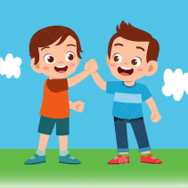
2. | Доживети старост | 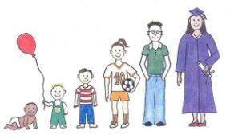
3. | Осећати се срећним највећи део дана
4. | Имати посао
5. | Врло ретко узимати лекове | 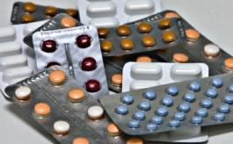
6. | Имати идеалну тежину за своју висину | 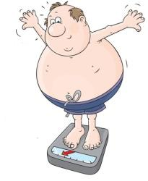
7. | Редовно вежбати, рекреирати се | 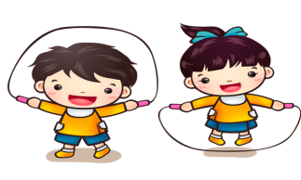
8. | Имати унутрашњи мир | 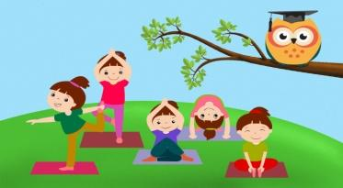
9. | Не пушити | 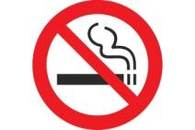
10. | Немати било коју озбиљну болест изузев назеба или  мањих стомачних проблема | 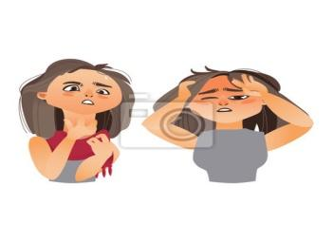
11. | Не преувеличавати проблеме
12. | Не пити уопште или бити веома умерен у томе | 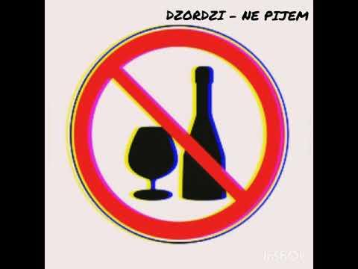
13. | Уживати у учењу, послу | 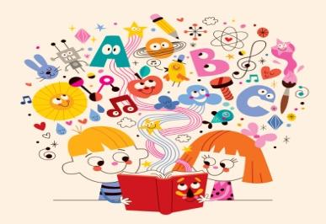
14. | Хранити се правилно | 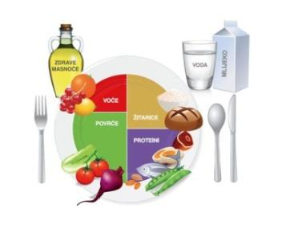

прилог 2
Табела: ДИМЕНЗИЈЕ ЗДРАВЉА
Димензија | Број тврдње
Физичко здравље
Ментално
Социјално
Емоционо
Духовно
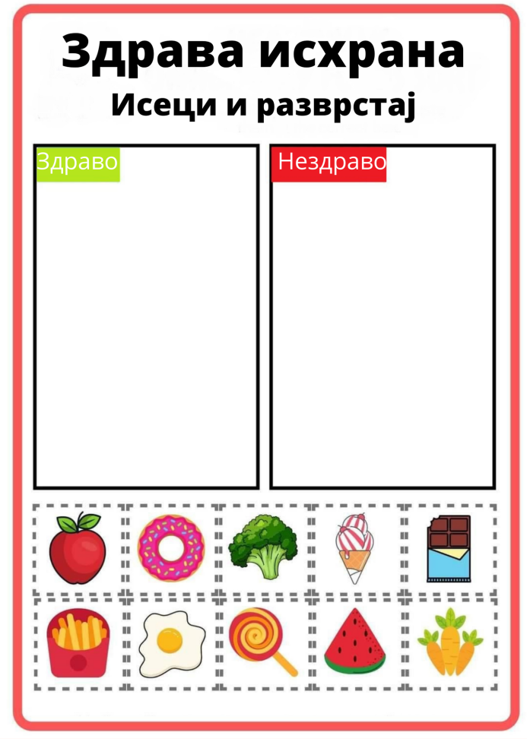
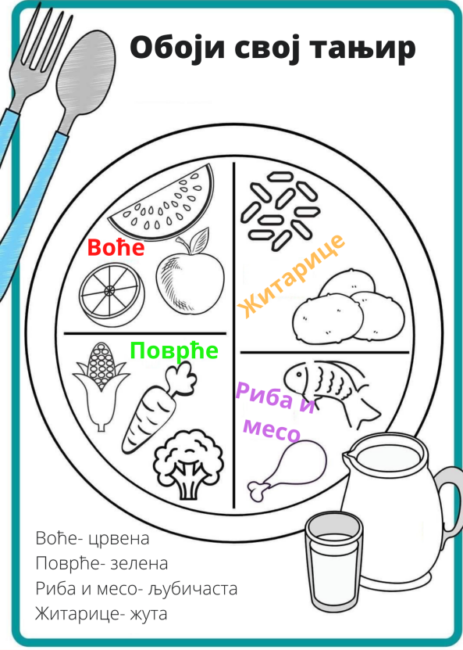
прилог 3

прилог 4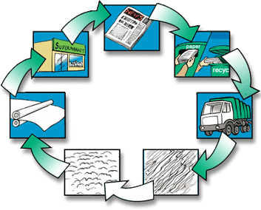
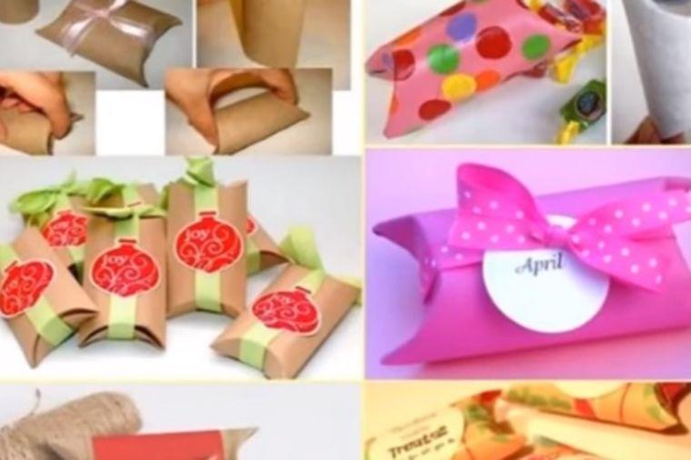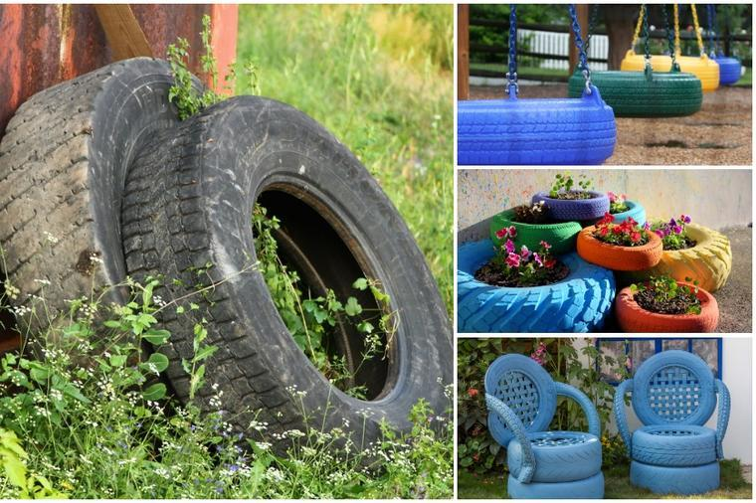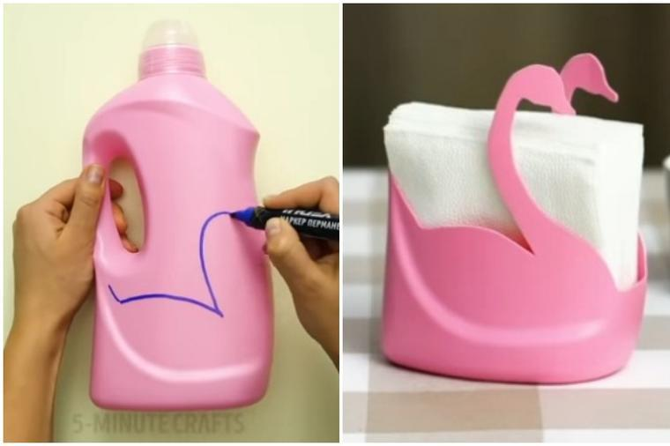

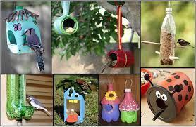
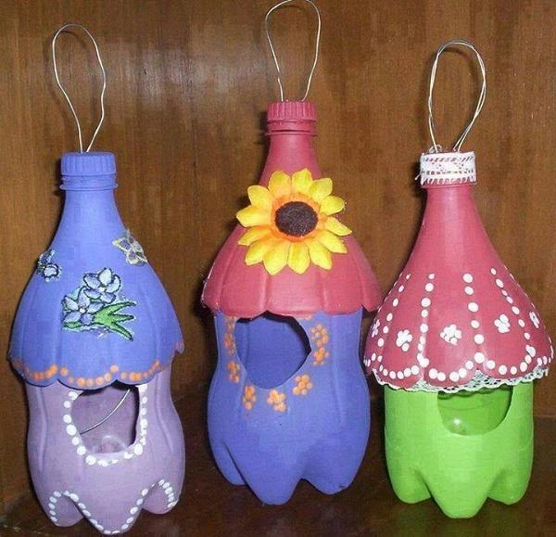
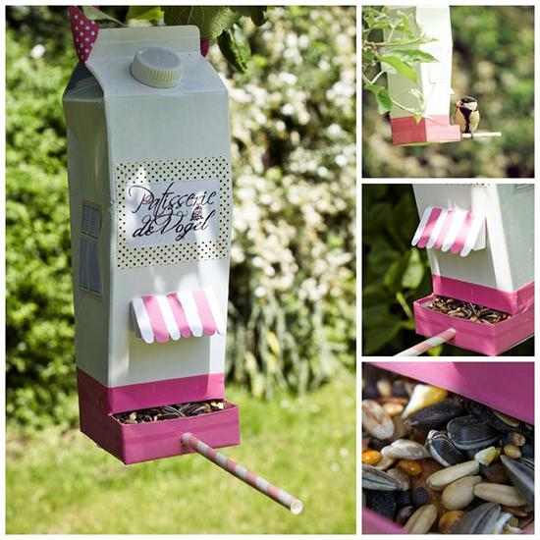
прилог 5

